沙盘模拟演练教练
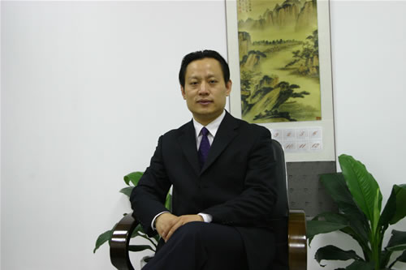
银高峰 先生

◎第二代企业管理沙盘模拟课程主创人
◎6x6沙盘模拟教育机构沙盘模拟导师
◎“赢在中国”沙盘模拟演练教练
◎北大纵横商学院沙盘模拟中心主任
◎清华大学继续教育学院首席沙盘课程讲师
◎北京大学经济管理学院沙盘课程讲师
◎致胜总裁训练营沙盘模拟课程讲师
银老师直接参与北京大学、北京科技大学企业管理竞赛模拟软件及MG管理游戏模拟软件的研发工作，是第二代沙盘实战模拟培训课程的主要研发人员。银先生具有8年的大企业营销管理经验和5年咨询顾问经历, 擅长市场营销和企业管理等领域的咨询与培训。
银老师培训风格以理论严谨，贴近实战见长。内容充实新颖、培训气氛活跃、言简意赅、案例经典、分析深刻，深受学员好评，在业内享有良好声誉。培训客户涉及高科技、金融、制造、房地产、出版业、零售业、IT业、大众消费品等相关领域。曾进行专场讲座和企业内训数百场，高端学员超过八、九千人。
【学 历】 ◎北大光华MBA
【服务客户】
房地产：海信地产、中骏置业（香港）、龙湖地产、金科地产、阳光100、武岳集团、华润置地、棕梠泉、恒宏置业、财信集团、泽京地产；新城地产
制造业：均瑶集团、和平铝业、五粮液、海尔冰箱、雅戈尔服饰、花花牛乳业、神马集团、斯菲尔电气、昊诚电气、潍柴动力、天津艾瑞斯、天津津酒、龙工机械、今麦郎
物流邮政：海投物流、伯明顿物流、广西邮政、河南邮政；山东邮政
能源化工：南方电网、山西电力、燕山石化、华北油田、天津石化、蒙西水泥、中石油、和平铝业、中化实业；华菱钢铁、鲁西化工
教 育：清华继教学院总裁班、中央财大CFO研修班、对外经贸大学EMBA班、海尔商学院、清华大学温州民企总裁班、重庆致胜总裁训练营、台州总裁班；
电信电子：重庆移动、江西移动、大连移动、吉林网通、泸州通服、泰科电子、ABB、TCL、海信研发中心，朗迅科技、中兴通讯、五丰科技、中航技
医 药：九州通医药、同济堂药业、靖江江山制药、苏州瑞康生物、綦江中医院；
金融保险：中国人寿、太平人寿、江苏人寿、
其 他： 金谷农业、江阴华宏集团、幸福树电器、元洲装饰、重庆日报、大方传媒；
银老师在06-08年“赢在中国”项目中担任第二赛季和第三赛季沙盘模拟演练教练，接受银老师指导的学员成绩斐然。尤其在第三赛季，108强选手中有53位接受银老师沙盘培训，其中23名成功晋级36强，最终胜出的前5名选手其中有3名是培训班学员，包括冠军谢莉和亚军曾花。

